ЛАБОРАТОРНАЯ РАБОТА № 1
Создание классов и объектов
(вариант 3)

Кочергин А.А.
группа 3312

#include <iostream>
#include <string>

using namespace std;

class Personality
{
string name;
string activityYear;
string description;

public:
// Свойства класса
string getName() { return name; }
void setName(string name) { this->name = name; }

string getActivityYear() { return activityYear; }
void setActivityYear(string activityYear) { this->activityYear = activityYear; }

string getDescription() { return description; }
void setDescription(string description) { this->description = description; }

//метод заполняющий свойства через консольный ввод
void setProperties()
{
string str;
cout << "Enter name:" << endl;
getline(cin, str);
setName(str);
cout << "Enter year of activity:" << endl;
getline(cin, str);
setActivityYear(str);
cout << "Enter description:" << endl;
getline(cin, str);
setDescription(str);
}

//Метод заполняющий свойства через переданные в параметры значения
void setProperties(string name, string year, string desc)
{
setName(name);
setActivityYear(year);
setDescription(desc);
}
};

class Encyclopedia
{
string title;
int publicationYear;
Personality personalities[10];

public:
// Свойства класса
string getTitle() { return title; }
void setTitle(string title) { this->title = title; }

int getPublicationYear() { return publicationYear; }
void setPublicationYear(int year) { publicationYear = year; }

void addPersonality(Personality p, int index)
{
personalities[index] = p;
}

Personality getPersonality(int index)
{
return personalities[index];
}
};

int main()
{
Encyclopedia enc;
string str;
int year;

cout << "Enter encyclopedia title:" << endl;
getline(cin, str);
enc.setTitle(str);

cout << "Enter publication year:" << endl;
cin >> year;
enc.setPublicationYear(year);
cin.ignore();

for (int i = 0; i < 3; i++)
{
cout << "Enter data for personality " << i << ":" << endl;
Personality p;
if (i % 2 == 0)
{
p.setProperties(); // ввод с клавиатуры
}
else
{
p.setProperties("Default Name", "Default Year", "Default Description"); // Устанавливаем через параметры
}
enc.addPersonality(p, i);
}

// Вывод данных
cout << "\n=== Encyclopedia ===" << endl;
cout << "Title: " << enc.getTitle() << endl;
cout << "Publication Year: " << enc.getPublicationYear() << endl;
cout << "\n=== Personalities ===" << endl;
for (int i = 0; i < 3; i++)
{
Personality p = enc.getPersonality(i);
cout << "Name: " << p.getName() << endl;
cout << "Year of Activity: " << p.getActivityYear() << endl;
cout << "Description: " << p.getDescription() << endl;
cout << "---------------------" << endl;
}

return 0;
}

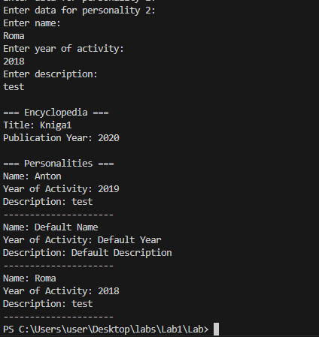

Выводы по ЛР №1:

- Созданы классы Personality и Encyclopedia

- Реализованы методы доступа к private-данным

- Продемонстрирована перегрузка методов setProperties()

- Реализован массив объектов в основном классе

- Показана работа с объектами через методы

Ответы на дополнительные вопросы ЛР №1:

- Можно ли определить несколько методов с одинаковым именем в одном классе? - Да, это называется перегрузка методов. Методы должны отличаться типами или количеством параметров.

- Какие модификаторы доступа существуют и как они влияют на видимость данных и методов?

- public: доступны из любой части программы

- private: доступны только внутри класса

- protected: доступны внутри класса и в классах-наследниках

- Как правильно организовать доступ к данным объекта?

- Данные следует объявлять как private

- Доступ организуется через public методы (get/set)

- Как обращаться к данным и методам объекта?

- Через объект: объект.метод() или объект.данные

- Через указатель: указатель->метод() или указатель->данное

- Можно ли объекту одного класса передать объект другого класса? - Да, через параметры методов или конструкторов

